Práctica: Determinación del coeficiente de fricción estática

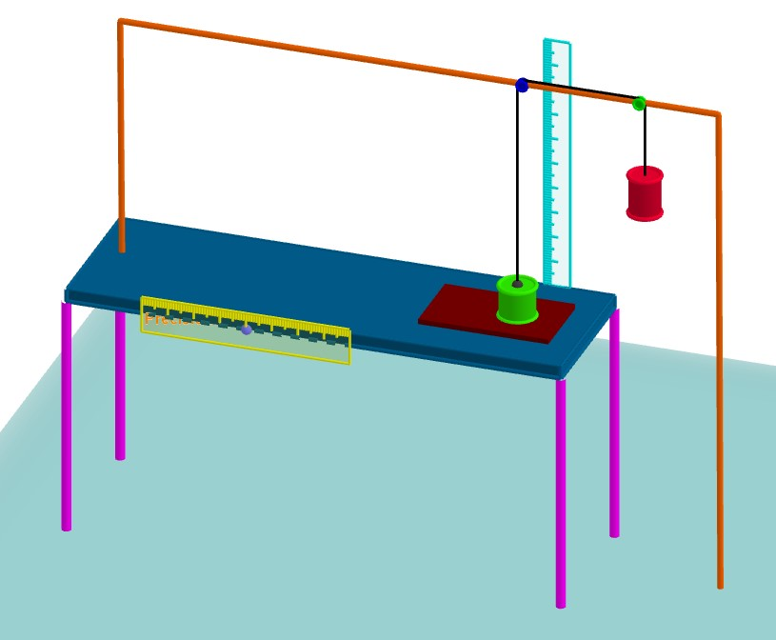
Objetivo
Que el alumno conozca y comprenda el comportamiento de la fricción estática entre dos cuerpos, mediante el uso de un simulador desarrollado en Geogebra para determinar el coeficiente de fricción estática.

Herramienta digital
Liga al simulador en Geogebra: https://www.geogebra.org/classic/buwp8ume
Equipo por utilizar (propiedad del alumno): computadora o dispositivo móvil.

Actividades
Parte 1. Reconocimiento del ambiente
- Ingrese al sitio https://www.geogebra.org/classic/fjwfkz86
- Observe los cambios en la imagen al manipular los deslizadores de:
  - $Jalón con mano$
  - $Altura$
  - $μ$
  - $W_{A}$
  - $W_{B}$

- Cada deslizador realiza un cambio observable en el modelo, describa ese cambio en la siguiente lista
$Jalón con mano$ :
$Altura$ Altura:
$μ$:
$W_{A}$:
$W_{B}$:

Parte 2. Condiciones iniciales para las mediciones.
- Presione el botón de Inicio para regresar a la posición inicial todos los deslizadores.
En ocasiones será más cómoda una vista frontal del experimento, por lo que en cualquier momento puede presionar el botón Frontal para tener esta vista.
- Con el objeto de medir la distancia que se desplazará la placa café, alinee alguna de las divisiones de la regla amarilla con cualquiera de los extremos de la placa café (ver Figura 1).
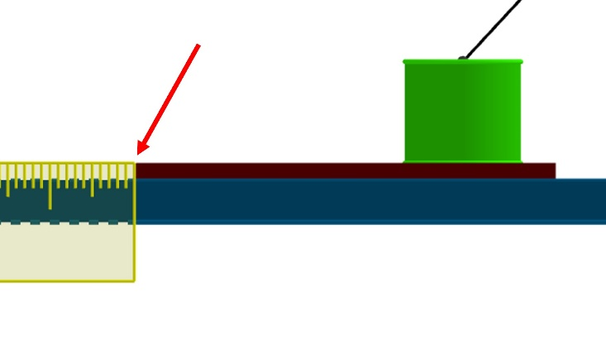
Figura 1
- Para mover y alinear la regla es necesario seleccionarla desde su punto central.
Ahora, con los valores de los deslizadores en la posición de Inicio:
- Seleccione el deslizador Jalón con la mano, y con las flechas de desplazamiento del teclado incremente su valor lentamente. Esto hará que la placa café y el cilindro A (en verde) se deslicen juntos hacia la izquierda lentamente, haciendo esto, identifique el instante en que el cilindro A muestre un desplazamiento respecto a la placa. Esto se aprecia cuando el cilindro regresa una pequeña distancia debido a la tensión de la cuerda.
- Repita el paso III asegurándose de observar en el simulador el instante en que el cilindro se desplazó respecto a la placa. Haga esto en la vista frontal, y realice una captura de pantalla.
- Mida la distancia a que la placa se movió desde el punto de inicio con ayuda de la regla horizontal. Mida la distancia b entre el punto superior del cilindro A y el punto de tangencia con la polea azul, para esto utilice la regla vertical. Con las distancias a y b puede formarse un triángulo como el mostrado en la Figura 2.
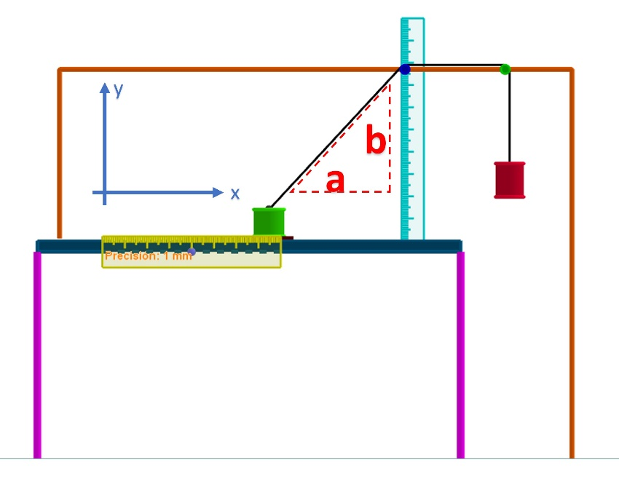
Figura 2

Parte 3. Determinación de las ecuaciones de equilibrio.

- Realice el diagrama de cuerpo libre del cilindro A, del cilindro B (en color rojo) y de la tabla café.
- Trace un triángulo sobre su captura de pantalla, como el que se mostró en la figura anterior.
- Con base en el triángulo trazado, se puede obtener la pendiente de la recta que contiene a la cuerda amarrada al cuerpo A, esto permitirá conocer las proyecciones horizontal y vertical de la tensión de la cuerda.

- A partir de los diagramas de cuerpo libre, escriba las ecuaciones de equilibrio para:
  - El cilindro A
  - El cilindro B
  - La placa
Parte 4. Cálculo del coeficiente de fricción.
- De las ecuaciones de equilibrio del cilindro A y el cilindro B se puede obtener la tensión de la cuerda, así como la fuerza de fricción necesaria para mantener al cilindro A fijo respecto a la placa.
Nota importante: La distancia horizontal a que se midió en la parte 2 representa la máxima distancia horizontal permitida para mantener el equilibrio respecto a la placa, la cual es necesaria para calcular la fricción estática máxima a partir de las ecuaciones de equilibrio.
- Obtenga el coeficiente de fricción estática máxima, con base en las ecuaciones de equilibrio de los cuerpos A y B, y con la siguiente expresión:
$$μ=\frac{Fr}{N}$$

Parte 5. Análisis del coeficiente con base en diferentes datos

Para comenzar esta parte deberá hacer clic en Inicio en el simulador, para regresar a los valores iniciales de toda la práctica. Se recomienda que se realicen cambios distintos en las variables para cada brigada.

- Modificar la Altura.
- Proponga una hipótesis sobre los cambios que ocurrirán en la práctica al modificar la altura.

- Realice los pasos necesarios para obtener el coeficiente de fricción. Anótela y escriba sus conclusiones con base en la hipótesis del paso anterior.

- Hacer clic en Inicio del simulador y modifique el peso del cuerpo A.
- Proponga una hipótesis sobre los cambios que ocurrirán en la práctica al modificar el peso del cuerpo A.

- Realice los pasos necesarios para obtener el coeficiente de fricción. Anótela y escriba sus conclusiones con base en la hipótesis del paso anterior.

- Hacer clic en Inicio del simulador y modifique el peso del cuerpo B.
- Proponga una hipótesis sobre los cambios que ocurrirán en la práctica al modificar el peso del cuerpo B.

- Realice los pasos necesarios para obtener el coeficiente de fricción. Anótela y escriba sus conclusiones con base en la hipótesis del paso anterior.

Elaborado por: Gloria Ramírez Romero

